**学生金工实习重修或补修流程指导**

**第一步：点击左边菜单中的“金工实习重修及补修”。**

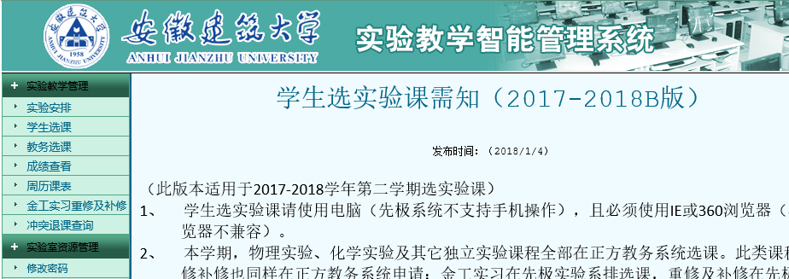

**第二步：点选“申请重修”。**

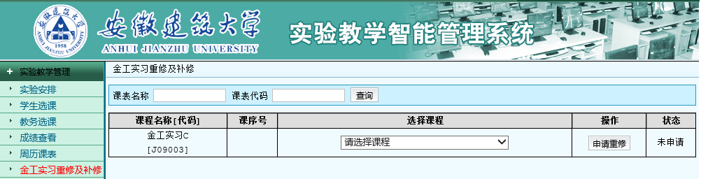

**提交后，金工实习就可以正常选课了。**